FLOWER HANDYCRAFT
(KERAJINAN BUNGA DARI BOTOL PLASTIK)
Business Plan

Technopreneurship Communication (A)
Supangat, M.Kom, ITIL, COBIT.

Disusun Oleh :
RYAN REKSAGEMILANG
NBI : 1151800059

PROGRAM STUDI ILMU KOMUNIKASI
FAKULTAS ILMU SOSIAL DAN ILMU POLITIK
UNIVERSITAS 17 AGUSTUS 1945 SURABAYA
2021

- Ringkasan
Flower handycraft (kerajinan bunga dari botol plastik) merupakan bentuk usaha menengah yang memproduksi kerajinan bunga berbahan botol plastik bekas yang telah terbuang, botol botol plastik seperti botol mineral, botol susu, dan botol minuman-minuman yg lain berbahan plastik dapat digunakan kembali menjadi kerajinan yg indah dan tidak menyebabkan sampah yang terbuang sia-sia.

- Latar Belakang Perusahaan
2.1 Data Perusahaan
- Nama : Flower Handycraft
- Bidang usaha : Pengolahan sampah botol plastik
- Jenis Produk : Bunga
- Alamat Perusahaan : Wadung Asri Permai C-37 Sidoarjo
- Nomor Telepon : 087852948444
- Alamat Email : flowerhandycraft@gmail.com
- Bank Perusahaan : BCA
- Bentuk Badan Hukum : UMKM
- Nomor Akte Pendirian :
- NPWP :
- Mulai Berdiri : 2020

2.2 Data Pemilik/Pengurus
- Nama : Ryan Reksagemilang
- Jabatan : Pemilik
- Tempat Tanggal Lahir : Malang, 18 Desember 1999
- Alamat Rumah : Wadung Asri Permai C-37 Sidoarjo
- Nomor Telepon : 08985294844
- Alamat Email : reksagemilang@gmail.com
- Pendidikan Terakhir : SMA
- Pengalaman Kerja : 1 Tahun

- DESKRIPSI PERUSAHAAN
Flower Handycraft merupakan bentuk usaha menengah yang bergerak dibidang pengolahan sampah botol plastik dan menghasilkan berbagai bentuk bunga yang indah dan dapat dijual sebagai hiasan rumah maupun souvenir. Dan bunga yang berbahan baku botol plastik ini dapat berbentuk menyerupai bunga mawar, bunga krisan, bunga matahari, bunga tulip dan bentuk bunga yang lain, yang tidak kalah cantik dengan bunga-bunga imitasi lainnya . Adapun Visi dan Misi dalam usaha ini yaitu :
Visi
Mengolah sampah botol plastik menjadi bunga yang mempunyai nilai seni dan nilai jual.

Misi
- Menciptakan sebuah kerajinan yang berasal dari sampah hingga menjadi indah berupa berbagai bentuk bunga.
- Menghasilkan kualitas seni berbahan sampah plastik agar tidak cepat menjadi sampah lagi.
- Mengurangi volume sampah plastik, dan menghasilkan karya seni yang indah.

Tujuan didirikannya Flower Handycraft ini adalah untuk mengurangi sampah plastik yang terbuang sia-sia dan akan semakin menambah volume sampah, sehingga terciptalah Flower Handycraft, yang dimana usaha ini berjalan di bidang kerajinan sampah botol plastik yang menghasilkan sebuah karya seni berupa berbagai bentuk bunga yang indah. Bunga-bunga yang berasal dari sampah botol plastik ini juga tidak kalah cantik dengan bunga imitasi pada umumnya, sehingga bunga botol plastik ini dapat dijadikan sebagai hiasan rumah ataupun souvenir.

- BARANG ATAU JASA YANG DIPRODUKSI
Flower Handycraft ini memproduksi bunga-bunga yang indah dari sampah botol plastik, seperti botol mineral, botol susu, dan botol-botol plastik yang lain. Cara pengolahan dan pembuatannya pun tidak sulit, botol cukup dibersihkan dengan cara dicuci dengan sabun agar kotoran yang menempel pada botol tidak mengganggu proses pembuatan bunga. Setelah dibersihkan kemudian botol-botol plastik akan diguntik dibentuk sesuai keinginan. Bahan pendukung lainnya pun juga tidak banyak, hanya membutuhkan lidi dan lapisan isolasi daun untuk tangkai serta kawat untuk mempertegak bentuk bunga. Adanya usaha ini juga membawa dampak positif bagi lingkungan dan masyarakat umum, karena dengan ini dapat mengurangi produksi sampah-sampah botol plastik dan membawa berkah untuk masyarakat yang mengikuti pengolahan sampah yang mempunyai nilai jual ini.
Berikut beberapa bentuk bunga yang berasal dari sampah botol plastik :
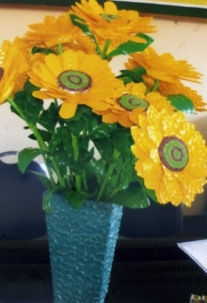
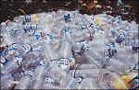

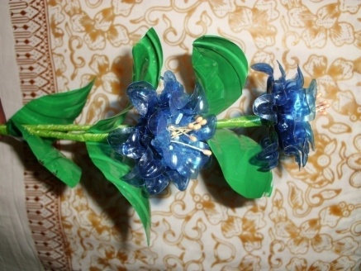

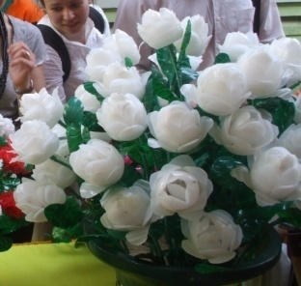
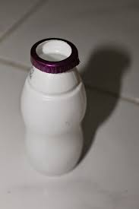

- ANALISIS ASPEK PASAR
Berdasarkan data penjualan selama 1 tahun ini, antusias masyarakat terhadap kerajinan botol plastik sangat tinggi, karena bentuk usaha ini mempunyai target pasar yang menyeluruh, mulai dari anak-anak, remaja hingga dewasa dapat menikmati karya seni indah ini, yang berasal dari sampah botol plastik. Penjualan kerajinan ini juga telah diketahui oleh masyarakat luas, sehingga produksi kerajinan ini juga terus meningkat, baik pemesanan melalui online atau offline.

- ANALISIS ASPEK TEKNIS
Pada aspek pengembangan produk, Flower Handycraft selalu berusaha untuk menciptakan inovasi-inovasi baru, seperti mengembangkan ide bentuk bunga yang lain agar tercipta bentuk bunga yang baru sehingga masyarakat juga tidak bosan dengan kerajinan sampah botol plastik ini. Dengan dibentuknya usaha ini yang menghasilkan bunga yang indah, diharapkan masyarakat dapat mengumpulkan sampah-sampah botol plastik yang berasal dari rumah dan disetorkan kepada bank sampah terdekat untuk dikelola kembali menjadi sebuah karya seni yang indah dan mempunyai nilai jual.

- ANALISIS ASPEK MANAJEMEN
Flower Handycraft membutuhkan karyawan yang kreatif dan tekun untuk membantu proses produksi kerajinan bunga dari botol plastik ini, serta membutuhkan pula karyawan pada bidang penjualan dan marketing untuk mempromosikan usaha ini kepada masyarakat yang mungkin belum tahu jika sampah botol plastik dapat dikelola menjadi kerajinan bunga yang cantik.

- ANALISIS ASPEK FINANSIAL
Untuk mengembangkan usaha Flower Handycraft ini, tidak membutuhkan modal yang besar, karena dari bahannya sendiri pun diambil dari sampah botol plastik yang dikumpulkan pada bank sampah di beberapa daerah, hanya membutuhkan beberapa perlengkapan yang lain saja yang juga tidak membutuhkan modal yang besar, sehingga dari segi finansial usaha ini cukup ekonomis karena tidak membutuhkan banyak modal.

- DAFTAR PUSTAKA
Wuragil, Sarno. 2019. Aspek Teknis Dalam Studi Kelayakan Bisnis.Jakarta. https://www.gramedia.com/best-seller/cara-menulis-daftar-pustaka/
